















Recinto Universitario Rubén Darío

Área de Conocimiento de Educación, Artes y Humanidades

Departamento de

Informática Educativa

Carrera

Informática Educativa

Tema:



Integración y desarrollo curricular del videojuego ducativo “AdminPol” en la Asignatura de Geografía de América.



Integrantes:

* Myriam Esther Leiva Toruño-15035893
* Gerson Eliezer García Zúniga-22012430
* Jorge Luis López Godines-220132200



Fecha: 15 de mayo del 2024

Tabla de contenido

Tema General 6

**Tema Especifico** 6

Objetivo General 7

**Objetivo Especifico** 7

Justificación del proyecto 8

Contexto del videojuego educativo 9

Evaluación de los aprendizajes en el videojuego 10

Diseño de mapas del videojuego educativo 11

Guion audiovisual 12

Repositorio de recursos gráficos 13

Repositorio en GitHub 15

**Tema General:**

Integración y desarrollo curricular del videojuego educativo “AdminPol” en la Asignatura de Geografía de América.

**Tema Especifico:**

Integración y desarrollo curricular del videojuego educativo “AdminPol” en la Asignatura de Geografía de América en el contenido: “Formas de Organización Político-Administrativa en el Continente Americano; Colegio Josefa Toledo de Aguerrí, Primer Semestre 2023.

**Objetivo General:**

Elaborar una propuesta de integración curricular en base al video juego educativo “AdminPol” como recurso de apoyo dentro de la asignatura de Geografía de América, dentro del contenido "Formas de organización política-administrativa del continente americano".

**Objetivo Especifico:**

1. Identificar los recursos tecnológicos disponibles en el Colegio Josefa Toledo de Aguerrí que puedan ser utilizados para el desarrollo del contenido sobre las "Formas de Organización Político-Administrativa del Continente Americano", con el fin de determinar las herramientas y equipos adecuados para la implementación efectiva de actividades educativas relacionadas con este tema.
2. Analizar las estrategias de enseñanza-aprendizaje actualmente empleadas en el Colegio Josefa Toledo de Aguerrí para el desarrollo del contenido sobre las "Formas de Organización Político-Administrativa del Continente Americano", con el propósito de evaluar su eficacia y identificar posibles áreas de mejora o necesidades adicionales de apoyo.
3. Elaborar una propuesta de integración curricular del videojuego "AdminPol" como recurso tecnológico para fortalecer el contenido sobre las "Formas de Organización Político-Administrativa del Continente Americano", con el objetivo de diseñar un plan estructurado que incorpore este juego educativo de manera efectiva en el currículo escolar, promoviendo así un aprendizaje más dinámico, interactivo y significativo para los estudiantes.

# **Justificación del proyecto**

La integración curricular del videojuego educativo "AdminPol" en la asignatura de Geografía de América, dentro del contenido: "Formas de organización política-administrativa del continente americano", en el Colegio Josefa Toledo de Aguerrí, durante el primer semestre de 2023, no solo se trata de una simple actualización de los métodos de enseñanza, sino que representa un paso significativo hacia la transformación de la educación en una herramienta poderosa para la inclusión, la equidad y la calidad, en consonancia con los Objetivos de Desarrollo Sostenible (ODS) y los lineamientos del plan nacional de lucha contra la pobreza 2022-2024.

En un contexto global marcado por rápidos avances tecnológicos y cambios sociales, es esencial que la educación evolucione para preparar a los estudiantes de manera integral. La aplicación "AdminPol" ofrece una oportunidad única para enriquecer el proceso educativo al proporcionar una aplicación interactiva que permite a los estudiantes explorar de manera dinámica y participativa las complejidades de la organización política y administrativa del continente americano. Esta integración va más allá de la mera transmisión de conocimientos; implica cultivar habilidades de pensamiento crítico, análisis y resolución de problemas, competencias fundamentales para el desarrollo personal y profesional en el siglo XXI.

Al alinear la enseñanza de Geografía de América con los ODS, se establece un vínculo directo con el ODS 4: "Educación de calidad". La utilización de herramientas tecnológicas como "AdminPol" no solo mejora la accesibilidad a la información, sino que también promueve una educación inclusiva y equitativa al adaptarse a diferentes estilos de aprendizaje y facilitar la participación de todos los estudiantes, independientemente de sus capacidades o circunstancias individuales. Asimismo, la implementación de esta innovadora metodología educativa contribuye al ODS 9: "Industria, innovación e infraestructura", al fomentar el desarrollo de habilidades digitales y la adopción de tecnología en el proceso de aprendizaje, preparando a los estudiantes para enfrentar los desafíos y oportunidades de una sociedad cada vez más digitalizada.Principio del formulario

# **Contexto del videojuego educativo**

|  |  |
| --- | --- |
| **Asignatura** | **Geografía de América** |
| **Unidad** | **Unidad I:** América en el mundo |
| **Contenido Curricular** | Formas de organización política - administrativa del continente americano. |
| **Objetivo del aprendizaje** | Se buscaba que los estudiantes adquirieran un conocimiento más amplio y detallado sobre la geografía de América, incluyendo la ubicación de países, características físicas y culturales, así como las relaciones entre las diferentes regiones del continente. |
| **Descripción de la temática o ambientación en que se desarrolla la historia** | La temática o ambientación en la que se desarrolla la historia se enmarca en la exploración y comprensión de la presencia y el papel de América en el contexto global. Se centra en las formas de organización política y administrativa del continente americano, destacando la diversidad de países, sus características físicas y culturales, así como las relaciones entre las distintas regiones del continente. Este enfoque busca proporcionar a los estudiantes un conocimiento detallado y amplio sobre la geografía de América, incluyendo la ubicación de los países, sus estructuras políticas y administrativas, y cómo estas influencian y se relacionan con otros actores a nivel mundial. En esencia, la unidad abarca el estudio de América como un actor importante en el escenario mundial, explorando sus vínculos con otras regiones y su papel en la geopolítica global. |
| **Descripción del personaje principal** | Maritza y William (Estudiantes de secundaria regular de 9no grado) |
| **Descripción de personas secundarios** | Maps y Bru (Personajes que se encargan de estudiar al lado de Maritza y William, siendo de apoyos cuando estos tienen dificultad para subir de nivel) |

# **Evaluación de los aprendizajes en el videojuego**

En el videojuego “AdminPol”, se implementará la evaluación formativa y sumativa, ambos son importantes para este proceso de evaluación. La evaluación formativa es el proceso de la evaluación continua que ocurre durante la enseñanza aprendizaje para la búsqueda e interpretación de evidencia a acerca del logro de los estudiantes respecto a una meta y la evaluación sumativa, determina el grado del logro que el estudiante a obtenido con relación a los objetivos planteados.

Según (Cabrera, 2023) la evaluación formativa es aquella que busca mejorar el proceso educativo de manera constante. Esta evaluación nos permite conocer qué, cómo, cuándo y cuánto está aprendiendo el alumnado, lo que nos ofrece la posibilidad de ir regulando las estrategias, recursos y actividades para obtener mejores resultados. Es decir, la finalidad de esta evaluación es el mayor aprendizaje posible del alumnado a través del diseño de estrategias que den respuesta a las necesidades detectadas.

Las principales características de la formación educativa son según (Hernández, 2023):

1. **Participativa:** Se centra en el alumno, ayuda a tomar decisiones, es incluyente, favorece la reflexión con fines de mejora y promueve el diálogo entre los docente y alumnos.
2. **Clara:** Tiene un propósito claro, promueve que los estudiantes conozcan las competencias a evaluar, así como los instrumentos y criterios de desempeño, de manera que sepan lo que se espera de ellos.
3. **Contextualizada:** Permite que los alumnos infieran sus fortalezas y dificultades al aplicar sus conocimientos en escenarios y actividades que emulan de la forma más cercana posible el mundo real.

Por otro lado, en relación a la evaluación sumativa esta es según (Salinas, 2023) un tipo de evaluación mucho más formal y se centra en los resultados obtenidos y en demostrar lo que se ha aprendido.

Al contrario que la evaluación formativa, que mide o se centra más en los procesos de aprendizaje. Esta evaluación la puede realizar cualquier persona externa y no es necesario que haya participado en el proceso de aprendizaje. Se usa principalmente en exámenes oficiales de idiomas u oposiciones.

Afirma (Samboy, 2009) que la evaluación sumativa es aquella realizada después de un período de aprendizaje, o en la finalización de un programa o curso. Esta evaluación tiene como propósito calificar en función de un rendimiento, otorgar una certificación, determinar e informar sobre el nivel alcanzado a los alumnos, padres, institución, docentes, etc.

En el videojuego, la evaluación formativa proporcionará retroalimentación inmediata durante el juego para mejorar el desempeño del jugador, mientras que la evaluación sumativa al final del juego evaluará el conocimiento adquirido. La autoevaluación y la coevaluación fomentarán la reflexión y el aprendizaje colaborativo entre los jugadores. Después de cada acción del jugador relacionada con la geografía política de América, el juego proporcionará información inmediata sobre la precisión de la respuesta. Se utilizarán diversos medios de retroalimentación, como comentarios escritos, imágenes o animaciones. La dificultad de las preguntas futuras se adaptará según el desempeño del jugador. Al completar el juego, el jugador se enfrentará a un cuestionario final que evaluará su comprensión global de la geografía política de América. El cuestionario cubrirá conceptos clave del juego, como nombres y ubicaciones de países, capitales y sistemas de gobierno. En ciertos puntos del juego, se incluirán actividades donde los jugadores reflexionarán sobre su propio desempeño y lo compararán con otros jugadores. Esto se realizará a través de tablas de clasificación, discusiones en línea o interacciones sociales dentro del juego.

# **Diseño de mapas del videojuego educativo**

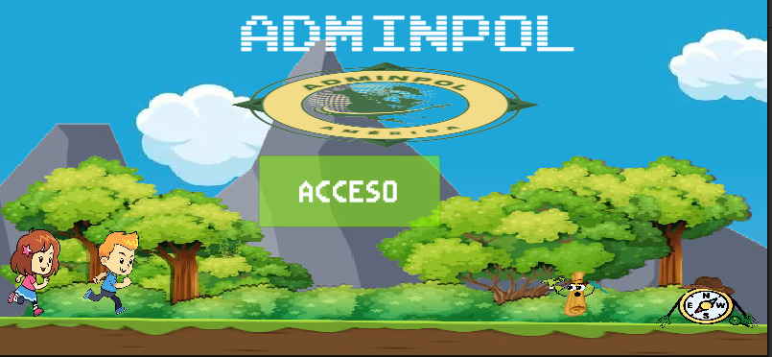

**Inicio del juego, personajes principales y secundarios**

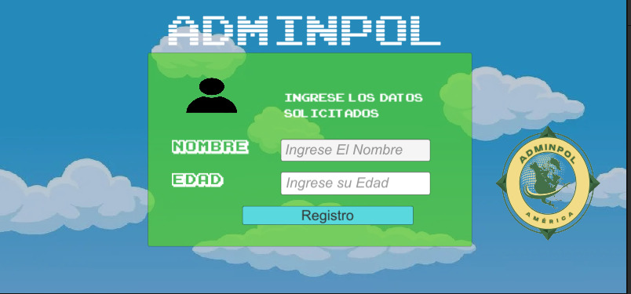

**Registro o inicio de sesión**

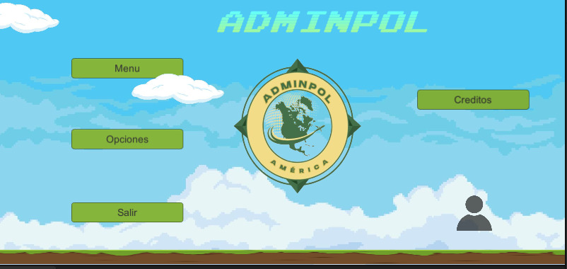

**Menú**

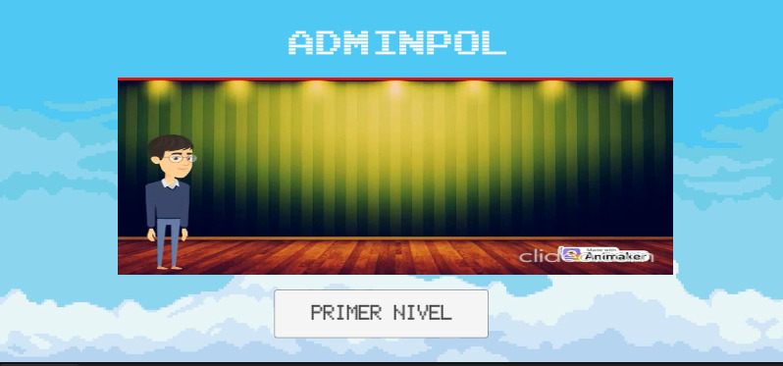

**Inicio del primer nivel**

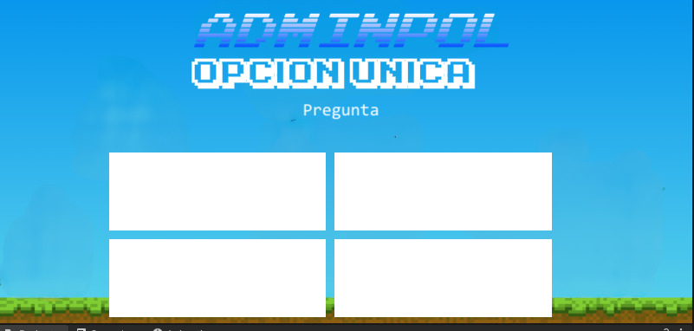

**Primer nivel, juego de opción única**

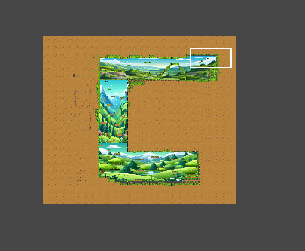

# 

**Segundo nivel**

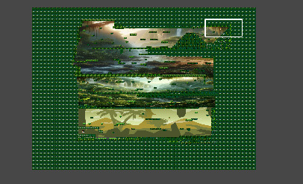

**Tercer nivel**

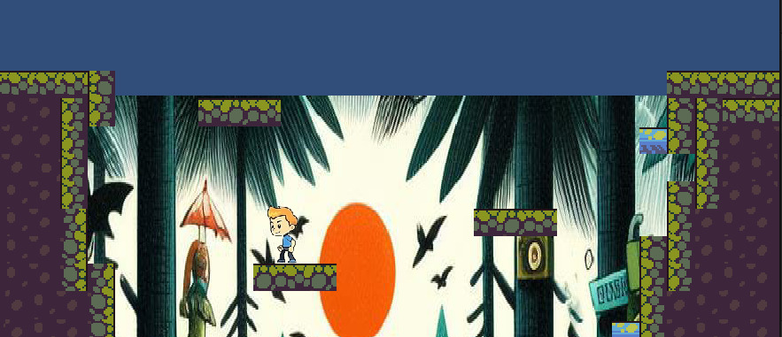

**Escenas y personaje principal William**

# **Guion audiovisual**

|  |  |  |  |
| --- | --- | --- | --- |
| Escena | Imagen | Dialogo | Tiempo |
| **Escena 1**  **Presentación** | Logo de la aplicacion | * Presentador: ¡Bienvenidos a Adminpol, el emocionante juego educativo donde explorarás la geografía y política de los países en América! * Presentador: En este juego, tendrás la oportunidad de demostrar tus conocimientos a través de tres desafiantes niveles. ¡Comencemos! | **0:00 - 0:15** |
| **Escena 2**  **Nivel 1 - Geografía** | Imagen del nivel 1 de la aplicación | * Presentador: En este nivel, pondremos a prueba tu conocimiento sobre la geografía de América. Preparate para identificar países, capitales, Ríos y montañas importantes. * Duración total de preguntas y respuestas: 1 minuto. | **0:15 - 1:15** |
| **Escena 3**  **Nivel 2 - Política** | Imagen de nivel 2 de la aplicación | * Presentador: En el segundo nivel, te retamos a demostrar tu comprensión de la política de los países americanos. ¿Conoces los presidentes actuales, sistemas de gobierno y otras cuestiones políticas clave? * Duración total de preguntas y respuestas: 1 minuto. | **1:15 - 2:15** |
| **Escena 4**  **Nivel 3 - Mixto** | Imagen del nivel 3 de la aplicación | * Presentador: Finalmente, en el nivel tres, las preguntas abarcarán una variedad de temas, combinando elementos de geografía y política. ¿Estás listo para el desafío final? * Duración total de preguntas y respuestas: 45 segundos. | **2:15 - 3:00** |
| **Escena 5**  **Cierre:** | Imagen de los créditos de la aplicación | * Presentador: ¡Recuerda, cada nivel consta de tres preguntas diferentes! Al finalizar cada nivel, recibirás una puntuación basada en tus respuestas. ¡Así que demuestra todo lo que sabes y conviértete en un experto en geografía y política de América con Adminpol! ¡Buena suerte y a jugar! | **3:00 -3:15** |

# **Repositorio de recursos gráficos**

**Aspectos educativos del videojuego**

# **Repositorio en GitHub**

**Referencia:**

* Cabrera, R. (28 de 07 de 2023). *La evaluación formativa como aprendizaje de calidad.* Obtenido de Educación y docencia: https://www.rededuca.net/blog/educacion-y-docencia/evaluacion-formativa-aprendizaje-calidad#:~:text=La%20evaluaci%C3%B3n%20formativa%20es%20aquella,actividades%20para%20obtener%20mejores%20resultados.
* Hernández, J. A. (20 de Junio de 2023). *Docentes al día.* Obtenido de ¿QUÉ ES LA EVALUACIÓN FORMATIVA? 8 CLAVES PARA IMPLEMENTARLA EN CLASE: https://docentesaldia.com/2021/05/09/que-es-la-evaluacion-formativa-8-claves-para-implementarla-en-clase/
* Salinas, A. B. (21 de 08 de 2023). *Rededuca.* Obtenido de ¿Qué es la evaluación sumativa?: https://www.rededuca.net/blog/educacion-y-docencia/evaluacion-sumativa
* Samboy, L. (2009). *Evaluación Sumativa.* Obtenido de https://www.uaeh.edu.mx/docencia/VI_Lectura/MGIEV/documentos/LECT93.pdf